玉米水分测定仪

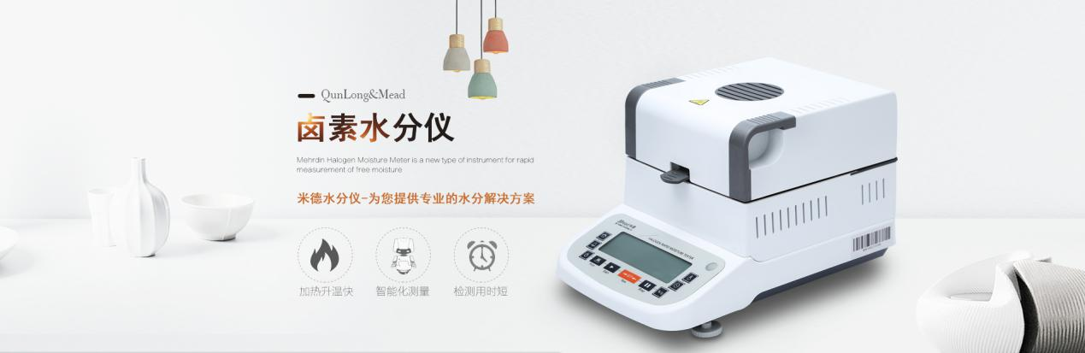

水分仪品牌：米德 型号：QL-610系列 测试品：晾晒后的玉米

测试目的：秋收的季节到来，粮食的储存运输也迎来了高峰期，在这个过程中粮食的水分含量不仅对于其保质期有很大的影响，也关系着买卖双方的经济效益，如果粮食水分含量过高，在充分干燥后重量差距过大会使买方蒙受不小的损失，所以测量粮食的水分是必要的一道检测手续，今天我们将测试市场上购买的新鲜玉米晾晒一周后的水分含量。

1. 开箱取出水分仪主机，配件包括砝码、支架、样品盘、防风盘、电源线等；
2. 将防风盘、支架、样品盘一一装好，接通电源，按下开机键，显示屏进入开机界面，首先按去皮键减去样品盘重量，后将100g砝码放入托盘进行校准；
3. 将玉米一粒粒掰开，放入搅拌机中进行搅拌，充分搅拌成玉米面后，用实验勺取4.365g玉米面均匀铺在样品盘上，设置好合适的温度后盖下上盖，按下“START”键开始测试；蜂鸣两声后，仪器自动停机，测试结束，可在液晶显示屏查看测试后玉米面的水含量为47.02%；

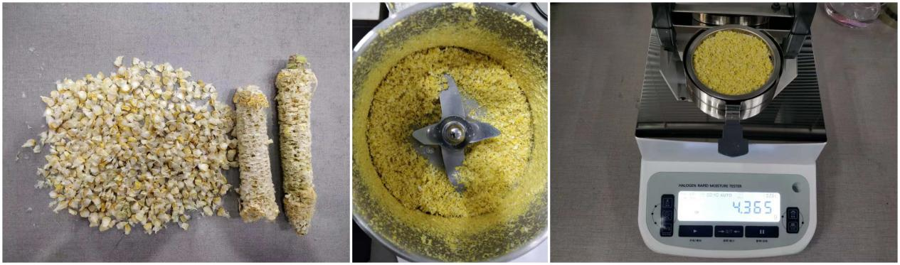

1. 复位仪器，待仪器冷却至40℃以下后，再取4g左右玉米面均匀铺在样品盘上，重复上述测试步骤；测试结束后得出第二组数据，显示样品的水分含量为46.95%；数据基本相同误差仅为0.07%，表示测试结果可靠，可重复性好。

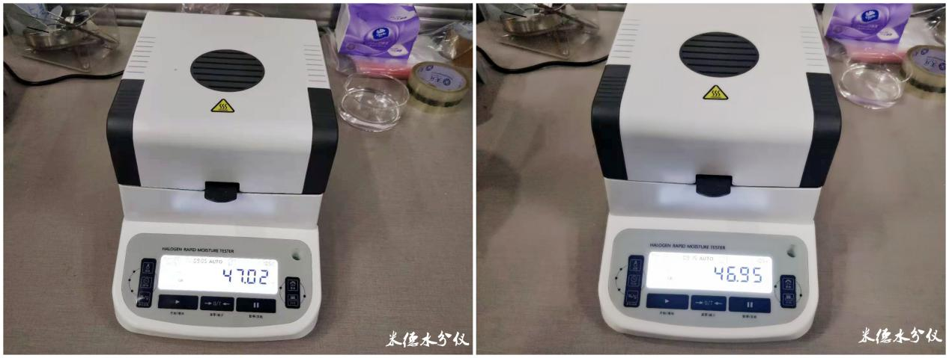

|  |  |  |  |
| --- | --- | --- | --- |
| 玉米面 | 初始质量（g） | 测试温度（℃） | 水含量（%） |
| 第一次 | 4.365 | 105 | 47.02 |
| 第二次 | 4.527 | 105 | 46.95 |

注意事项

* 仪器使用过程中会产生高温，所以测试过程中不要在仪器周围放置易燃易爆物；
* 测试粮食产品时最好将产品搅碎，再进行测试，保证测试出的水分含量的准确性；
* 水分测定仪为精密仪器，测试过程中应避免倚靠按压摆放仪器的台面，避免影响测试结果；
* 测试后仪器还处于高温中，清理部件时要小心谨慎，防止烫伤。